МИНОБРНАУКИ РОССИИ

ФЕДЕРАЛЬНОЕ ГОСУДАРСТВЕННОЕ БЮДЖЕТНОЕ ОБРАЗОВАТЕЛЬНОЕ УЧРЕЖДЕНИЕ ВЫСШЕГО ПРОФЕССИОНАЛЬНОГО ОБРАЗОВАНИЯ

“ВОРОНЕЖСКИЙ ГОСУДАРСТВЕННЫЙ УНИВЕРСИТЕТ”

(ФГБОУ ВПО ВГУ)

Факультет романо-германской филологии

Кафедра теории и методики преподавания иностранных языков

Лингвистика

**Курсовая работа**

«Роль ИТ в науке и обществе»

Подготовила:

студентка 1-го курса, испанского отделения 1 гр.

Касилова А.В.

Проверила:

к.ф.н. Донина О.В.

Оглавление

1. Необходимость информационных технологий в настоящее время 5

2. Понятие информационных технологий и виды информации 6

1.1 Отличительные черты 6

1.2 Виды информации 6

3. Роль информационных технологий в современном обществе 8

4. Реализация современных информационных технологий на практике 12

Введение

Информационные технологии существовали давно, поэтому с усовершенствованием компьютеров и средств связи, начали появляться различные варианты: "информационные и коммуникативные технологии", "компьютерные информационные технологии" и др. Информационные технологии - это объединение компьютеров, электроники и средств связи.

Актуальность данной темы заключается в том, что информационные технологии незаменимы практически во всех сферах деятельности человека. Соответственно, изучение данного вопроса своевременно, как для каждого отдельного человека, так и для общества.

Цель данной работы заключается в определении роли информационных технологий в развитии науки и общества.

Для достижения поставленной цели, следует обозначить главные задачи:

1. рассмотреть понятие информационных технологий;

2. проанализировать роль информационных технологий в современном обществе;

3 изучить виды информации;

4. Изучить развитие информационных технологий и их влияние на жизнь и общество в целом.

Объектом исследования данной темы являются информационные технологии, предметом изучения - информационные технологии в науке и жизни общества.

При написании данной работы используются следующие методы исследования:

- метод дедукции;

- метод индукции;

- системный подход.

Практическая значимость работы заключается в том, что выводы могут послужить для написания выпускной квалификационной работы.

# Необходимость информационных технологий в настоящее время

В современном мире просто невозможно представить жизнь без информационных технологий, несмотря на то, что в самом недалеком прошлом человек и понятия не имел о них. В нашу жизнь они вошли прочно, применяются информационные технологии во всех сферах жизни человечества, выполняя особо значимую двойственную роль. Информационные технологии представляют весь накопленный опыт человечества в форматизированном виде, пригодном для прикладного использования. И в нем сконцентрированы научные знания и материалистический опыт для осуществления общественных процессов, при этом экономятся затраты труда, времени, энергии, вещественных средств. И с каждым днем с непомерной силой роль эта увеличивается. Это явление объясняется свойствами, которыми обладают информационные технологии.

В научной литературе выделяются основные характеристики информационных технологий, среди которых можно отметить передачу информации в короткие сроки в разные точки, хранение большого количества информации, ее передача на любое расстояние в ограниченные сроки, возможность интерактивных коммуникаций и интеграции с другими программными продуктами. Сфера науки подверглась существенному внедрению информационных технологий в процесс своей деятельности. ИТ необходимы для самих научных исследований: они дают возможность ученым выполнять фундаментальные и прикладные исследования, осуществлять сотрудничество и формировать научные международные консорциумы, проводить эксперименты, сопоставлять данные, координировать лабораторную деятельность и обмениваться результатами с коллегами и общественностью.

Информационный, цифровой мир – это одновременно и результат научной деятельности, и основной фактор для дальнейшей научно-исследовательской и образовательной деятельности. Информационные технологии во многом определяют то, каким будут дальнейшие знания о мире, как они будут создаваться и использоваться.

# Понятие информационных технологий и виды информации

Информационная технология - это совокупность методов, производственных процессов и программно-технических средств, объединенных в технологическую цепочку, обеспечивающую сбор, обработку, хранение, передачу и отображение информации.

Информационное общество — это историческая фаза развития постиндустриального общества, в которой главными продуктами производства становятся информация и знания.

## 1.1 Отличительные черты

Одними из главных отличительных черт информационного общества являются:

-увеличение роли, знаний информационных технологий в жизни общества;

-увеличение числа людей, занятых в сфере информационных технологий и телекоммуникации и также в производстве информационных продуктов и услуг;

-увеличение доли ИКТ-отрасли в структуре ВВП;

-Нарастающая информатизация общества с использованием телефонии радио, телевидения, сети интернет, а также традиционных и электронных СМИ.

## 1.2 Виды информации

Наиболее распространенными и важнейшими видами информации являются:

Табл.1. Виды информации

|  |  |
| --- | --- |
| Вид информации | Назначение |
| Научная информация | Данная закономерная информация, правильно отображающая непредвзятые обоснованности природы социума мышления. |
| Научную информацию разделяют по областям приобретения или внедрения (технический бой политическая и так далее); по назначению: групповая и специальная; по видам носителя: на бумаге - документальная, на магнитной ленте, в памяти ЭВМ | |
| Техническая информация | Применяется и бывает замеченной при решении новейших задач (конструирование, научно-технические процессы и так далее). |
| Научно - техническая информация | Сообщество первых двух; циркулирует в области материально - технического производства. |
| Планово-финансовая информация | Имеет интегральные эти о ходе производств, финансовых признаках. |

Для информационной технологии информация является не только продуктом, но и исходным сырьем. Более того, электронное моделирование реального мира, осуществляемое в компьютерах, требует обработки неизмеримо большего объема информации, чем содержит конечный результат. Чем совершеннее компьютер, тем адекватнее электронные модели и тем точнее наше предвидение естественного хода событий и последствий наших действий. Таким образом, электронное моделирование становится неотъемлемой частью интеллектуальной деятельности человечества.

# Роль информационных технологий в современном обществе

Информационные технологии сейчас проникают во все сферы производственной деятельности и делают возможным строить эффективную систему управления, обеспечивающее дальнейшее увеличение выполняемых работ, сокращения сроков, и также повышение качества работ. Под процессом понимается совокупность определенных действий, направленных на достижение какой-либо цели. Процесс определяется выбранным человеком путем, т. е. стратегией и реализовываться с помощью различного набора средств и методов. Основным технологическим средством процесса переработки информации является персональный компьютер, который отчетливо повлиял на концепцию построения технологических процессов и их использования, и на качество информации в результате. Информационная технология — это процесс, который состоит из регламентированных правил выполнения операций, действий над данными, которые хранятся на компьютерах. Главная цель в информационных технологиях — получение нужной, необходимой человеку, т. е. пользователю информации путем направленных действий по переработке информации. Информационная система является средой, составляющие элементы которой это компьютеры, программные продукты, компьютерные сети, базы данных, технические средства связи и т. д. Основная цель информационной системы состоит в следующем это организация хранения и передачи информации. В XXI веке образованный человек — это человек, хорошо владеющий информационными технологиями. Ведь сейчас все в большей степени деятельность людей зависит от их информированности, и способности эффективно использовать информацию. Современный специалист любого профиля в информационных потоках должен уметь получать, обрабатывать и использовать информацию с помощью компьютеров и других средств. Основную роль в скором времени будет играть система распространения, хранения и обработки информации. Техника, благодаря которой многим людям стало гораздо легче — современные информационные технологии.

В научной деятельности информационные технологии способствуют ускорению одновременно теоретических разработок и прикладных исследований. В теоретическом аспекте информационные технологии необходимы для:

Табл.2 Важные программы

|  |  |
| --- | --- |
| Цель | Программы |
| Анализа данных и математических расчетов, составления электронных таблиц | Excel, Statistica, SPSS |
| Графического моделирования | [SVG-Edit](https://github.com/SVG-Edit/svgedit), [OPEN SCAD](http://www.openscad.org/downloads.html), [WINGS 3D](http://www.wings3d.com/?page_id=84) |
| Автоматизированного перевода | PROMT, **Trados** |
| Распознавания текста | Office Lens,  Adobe Scan |
| Систем принятия решений | 1000minds, D-Sight, Logical Decisions |

Сегодня наиболее распространенной разновидностью информационных технологий является Интернет, самый массовый и оперативный источник информации. В рядах стран с каждым годом значительно увеличивается число пользователей услугами Интернет. Например, по данным Internet World Stats, количество интернет — пользователей среди населения стран СНГ и Балтии представлено на рисунке 1.

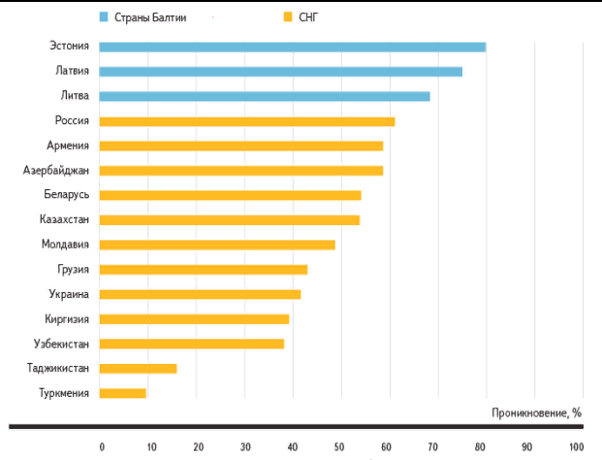

*Рисунок 1. Проникновение интернета — доля людей, пользующихся интернетом среди населения страны*

Многим людям на сегодняшний день невозможно представить свою жизнь без компьютера, да еще и подключенного к интернету. Существуют разные оценки этому. Одни поддерживают развитие виртуального мира — Интернета, а другие предупреждают о неизвестных последствиях. Но эти произошедшие в жизни изменения, повлияли и очень изменили жизнь человечества. Огромное множество полезной информации можно найти в интернете, практически не затрачивая на это времени. Сегодняшнее время — время огромных потоков информации, которую необходимо обрабатывать и хранить, эти вопросы решают компьютеры. Сидя за компьютером сегодня можно получить абсолютно любую информацию. Однако все хорошее имеет и так называемые обратные стороны — плохое. Глобальная сеть общедоступна. И у всякого имеется такая возможность, как залезть, или же влезть в чужую информационную систему. Сейчас в виду этого развивается законодательство, которой должно будет следить авторством информации, стоять на страже собственника информации.

Информационные технологии можно рассматривать как элемент и функцию информационного общества, направленную на регулирование, сохранение, поддержание и совершенствование системы управления нового сетевого общества. Если на протяжении веков информация и знания передавались на основе правил и предписаний, традиций и обычаев, культурных образцов и стереотипов, то сегодня главная роль отводится технологиям. Кроме того, они упорядочивают потоки информации на глобальном, региональном и локальном уровнях. Они играют ключевую роль в формировании техноструктуры, в повышении роли образования и активно внедряются во все сферы социально-политической и культурной жизни, включая домашний быт, развлечения и досуг. Информатизация общества — это глобальный социальный процесс, особенность которого состоит в том, что доминирующим видом деятельности в сфере общественного производства является сбор, накопление, обработка, хранение, передача, использование, продуцирование информации, осуществляемые на основе современных средств микропроцессорной и вычислительной техники, а также разнообразных средств информационного взаимодействия и обмена.

Информационная технология обладает интегрирующим свойством по отношению как к научному знанию в целом, так и ко всем остальным технологиям. Она является важнейшим средством реализации, так называемого формального синтеза знаний. В информационных системах на компьютерной базе происходит своеобразный формальный синтез разнородных знаний. Память компьютера в таких системах представляет собой как бы энциклопедию, вобравшую в себя знания из различных областей. Эти знания здесь хранятся и обмениваются в силу их формализованности. Наметившееся расширение возможностей программирования качественно отличных знаний позволяет ожидать в ближайшей перспективе существенную рационализацию и автоматизацию научной деятельности. Вместе с тем внедрение науки в качестве фундаментальной основы в современные технологии требуют такого объема и качества расчетно-вычислительной деятельности, которая не может быть осуществлена никакими традиционными средствами, кроме средств, предлагаемых современными компьютерам. Особая роль отводится всему комплексу информационной технологии и техники в структурной перестройке экономики в сторону наукоемкости. Объясняется это двумя причинами. Во-первых, все входящие в этот комплекс отрасли сами по себе наукоемки (фактор научно-теоретического знания приобретает все более решающее значение). Во-вторых, информационная технология является своего рода преобразователем всех других отраслей хозяйства, как производственных, так и непроизводственных, основным средством их автоматизации, качественного изменения продукции и, как следствие, перевода частично или полностью в категорию наукоемких.

# Реализация современных информационных технологий на практике

В информационном обществе огромную роль и значение на сегодняшний день играют системы распространения. Существуют межрегиональные и международные системы связи, позволяющие обмениваться информацией на больших расстояниях и территориях. Выросло и постоянно растет количество профессионально занятых людей сбором информации, ее переработкой и хранением. Чисто теоретически любой человек или же любая фирма являются потребителями информации. И это касается как коллективов людей, так и отдельных личностей. Перед тем как что-либо предпринять, нужно провести работу по сбору, переработке, анализу информации. И найти наиболее подходящее решение. Может потребоваться обработка больших объемов информации, и это порой окажется не под силу человеку без использования специальных машин. Компьютеры во всех сферах человеческой деятельности ускоряют обработку информации, в производственной и социальной сфере помогают в принятии наиболее правильных, лучших одним словом — оптимальных решений,  избавляют человека от скучной и рутинной работы.

Поскольку развитие информационного общества является платформой для решения задач более высокого уровня - модернизации экономики и общественных отношений, обеспечения конституционных прав граждан и высвобождения ресурсов для личностного развития, были приняты Стратегия развития информационного общества и государственная программа «Информационное общество (2011-2020)» (рис. 2.)

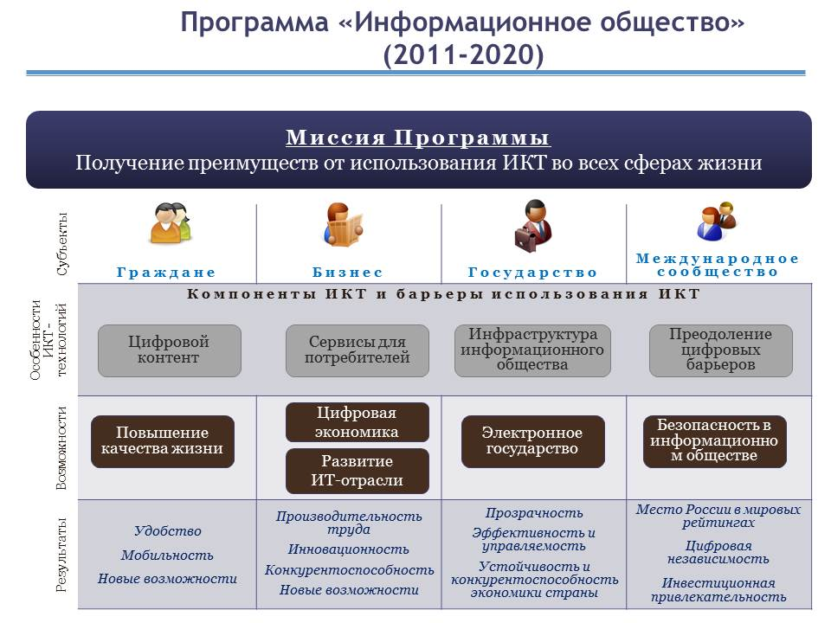

*Рисунок 2. Информационное общество*

Умение применять в своей деятельности современные информационные технологии становится одним из основных компонентов профессиональной подготовки любого специалиста. Кроме того, одним из приоритетных направлений процесса информатизации современного общества является информатизация образования — процесс обеспечения сферы образования методологией и практикой разработки и оптимального использования современных или, как их принято называть, новых информационных технологий, ориентированных на реализацию психолого-педагогических целей обучения, воспитания. Этот процесс инициирует:

* совершенствование механизмов управления системой образования на основе использования автоматизированных банков, данных научно — педагогической информации, информационно-методических материалов, а также коммуникационных сетей;
* совершенствование методологии и стратегии отбора содержания, методов и организационных форм обучения, воспитания, соответствующих задачам развития личности обучаемого в современных условиях информатизации общества;
* создание методических систем обучения, ориентированных на развитие интеллектуального потенциала обучаемого, на формирование умений самостоятельно приобретать знания, осуществлять информационно—учебную, экспериментально — исследовательскую деятельность, разнообразные виды самостоятельной деятельности по обработке информации;
* создание и использование компьютерных тестирующих, диагностирующих методик контроля и оценки уровня знаний обучаемых.

В ходе развития естествознания выявляются свойства, отношения предметов реальности, находящиеся вне непосредственного взаимодействия с субъектом. Выявленные характеристики объектов первоначально имеют значение как научное открытие. Впоследствии, однако, результаты этих открытий непосредственно или косвенно используются в технике и технологии. Как это ни кажется порой странным, абстрактные, идеализированные объекты и логико-математические средства приводят к результатам, которые так или иначе вносят определяющий вклад в техническое освоение природы. Достаточно напомнить, что теоретические исследования Фарадея, Максвелла, Герца привели к возникновению электротехники и радиотехники, исследования в области строения атома обусловили создание атомной техники, своим появлением микроэлектроника обязана работам по физике твердого тела и т.д.

Заключение

Таким образом, информационные технологии в своем развитии вышли на более качественный уровень. Информационные технологии на основе новейшей компьютерной техники способствуют высокоэффективной организации управления на предприятии, в учебном заведении; помогают снизить временные затраты на различные операции. Подводя итоги отметим, что значение информационных технологий для современного человека весьма велика, потому как сейчас все больше и больше самых разных процессов в жизни человека происходит не без участия в них информационных технологий. И многие работодатели сегодня требуют от будущих потенциальных работников — новых кадров знание устройства ПК и умение пользования информационной средой. Роль ИТ является стратегически важной, а значение этих технологий в ближайшем будущем будет быстро возрастать. Именно этим технологиям принадлежит сегодня определяющая роль в области технологического развития государства. Аргументами для этих выводов является ряд уникальных свойств информационных технологий, которые и выдвигают их на приоритетное место по отношению к производственным и социальным технологиям.

Терминология

Основные термины обработка информации, информационное общество, информационная система, информационное управление, компьютерная техника, передача информации, система распространения, интернет, компьютер, информация, развитие, процесс, информационные технологии, наука, общество, информационная грамотность.

Литература

1. Гриневич Н.Д. "Информатика и информационные технологии", БИНОМ. Лаборатория знаний, 2003 г.
2. Емельянов С.В., "Информационные технологии и вычислительные системы", Едиториал УРСС, 2004 г.
3. Левин В.И., "История информационных технологий" БИНОМ. Лаборатория знаний, Интернет-университет информационных технологий - ИНТУИТ.ру, 2007
4. Федорова Н., "Информационные системы" Academia, 2010 г.
5. Ядов Г.Б. Информация и общество// Вокруг света. - 2004. - № 2.
6. Субботин М. М. Новая информационная технология: Создание и обработка гипертекстов. — М.: ООО «Вершина», 2004 г.
7. Попова М. В., Сапожников А. В.,Сапожников В. И. «Информационные, коммуникационные технологии». Учебник — М.: РПА «АПР», 2009 г.
8. Сексенбаев К., Султанова Б. К., Кисина М. К. Информационные технологии в развитии современного информационного общества // Молодой ученый. — 2015. — №24. — С. 191-194. — URL [https://moluch.ru/archive/104/24209/](https://moluch.ru/archive/104/24209/%20)